



**Introducción a la Informática**

**Ejercitación**

**Investigar** y **contestar** las siguientes preguntas.

* **¿Que es un usuario root en Linux?**

R// En Linux, el usuario root es el administrador del sistema con todos los privilegios y control total. Puede realizar cualquier acción, como instalar software, modificar archivos de sistema y cambiar configuraciones críticas. Sin embargo, se recomienda usarlo con precaución debido a su amplio poder. Puedes acceder al usuario root utilizando los comandos "su" o "sudo", pero el acceso está restringido y generalmente solo se otorga a usuarios con permisos administrativos.

* **¿Por qué ubuntu no me deja establecer la contraseña durante la instalación?**

R// En versiones recientes de Ubuntu, el proceso de instalación por defecto no solicita establecer una contraseña para el usuario root. En su lugar, Ubuntu utiliza el sistema de administración de usuarios basado en el comando "sudo" para otorgar privilegios administrativos a los usuarios regulares.

Durante la instalación, se te pedirá que crees un usuario regular y establezcas una contraseña para esa cuenta. Este usuario se añadirá automáticamente al grupo sudo, lo que significa que podrá utilizar el comando "sudo" para ejecutar comandos con privilegios de superusuario.

La idea detrás de esta decisión es mejorar la seguridad y fomentar buenas prácticas. Al no establecer una contraseña para el usuario root, se evita que alguien pueda iniciar sesión directamente como root y se anima a los usuarios a utilizar el comando "sudo" cuando sea necesario. Esto ayuda a reducir el riesgo de ejecutar accidentalmente comandos peligrosos o comprometer la seguridad del sistema.

* **¿Cuáles son los procesos típicos de Linux?**

R// En Linux, hay varios procesos típicos que se ejecutan en un sistema operativo. Estos procesos son esenciales para el funcionamiento del sistema y pueden variar según la distribución de Linux y los servicios instalados. Aquí hay algunos procesos comunes que se encuentran en la mayoría de las distribuciones de Linux:

* Init: Es el primer proceso que se ejecuta después del arranque del sistema y es responsable de iniciar y detener otros procesos. En las distribuciones más recientes, init ha sido reemplazado por sistemas de inicio más modernos como systemd.
* Systemd: Es un sistema de administración de servicios y procesos que ha reemplazado a init en muchas distribuciones modernas. Systemd gestiona los servicios, controla el inicio y apagado del sistema, y realiza otras tareas de administración.
* Xorg: Es el servidor de pantalla más común utilizado en Linux. Proporciona una interfaz gráfica para el sistema operativo y permite a los usuarios ejecutar aplicaciones y entornos de escritorio.
* NetworkManager: Es un proceso que gestiona la configuración de redes y conexiones de red, incluyendo la administración de interfaces Ethernet, Wi-Fi y VPN.
* udevd: Es un daemon que maneja los eventos relacionados con el hardware, como la detección de dispositivos conectados o desconectados.
* SSHd: Es un daemon de Secure Shell (SSH) que permite a los usuarios acceder de forma segura a un sistema Linux de forma remota mediante una conexión cifrada.
* Cron: Es un daemon que ejecuta tareas programadas en un sistema Linux. Permite a los usuarios programar comandos para que se ejecuten en momentos específicos o en intervalos regulares.

Estos son solo algunos ejemplos de los procesos comunes que se encuentran en Linux. La lista puede variar según la configuración del sistema y los servicios instalados.

* **¿Cómo identificarlos?**

R// Para identificar los procesos en Linux, se pueden utilizar diferentes comandos y herramientas disponibles en la línea de comandos, como por ejemplo:

* ps: El comando "ps" muestra una lista de los procesos en ejecución en el sistema. Podemos usar "ps aux" para ver todos los procesos en formato detallado.
* top: El comando "top" muestra una lista dinámica de los procesos en ejecución, ordenados por uso de recursos como la CPU y la memoria. Es útil para monitorear los procesos en tiempo real.
* htop: Similar a "top", pero con una interfaz más amigable y colorida. Se puede instalar ejecutando el comando "sudo apt-get install htop" en distribuciones basadas en Debian.
* pstree: El comando "pstree" muestra una representación jerárquica de los procesos en forma de árbol, lo que facilita la comprensión de las relaciones entre ellos.
* lsof: El comando "lsof" muestra los archivos abiertos por los procesos en el sistema. Se puede usar para identificar qué procesos están utilizando ciertos archivos o recursos.
* systemctl: En sistemas que utilizan systemd, el comando "systemctl" permite administrar y ver información sobre los servicios y procesos del sistema. Se puede usar "systemctl list-units" para obtener una lista de los servicios en ejecución.

Estos son solo algunos ejemplos de comandos y herramientas que puedes utilizar para identificar procesos en Linux. Cada uno proporciona diferentes perspectivas y niveles de detalle sobre los procesos en ejecución. Dependiendo de tus necesidades específicas, puedes elegir el método que mejor se adapte a tu situación.

* **Investigar y establecer** **una contraseña para el usuario root**.

R// Para establecer una contraseña para el usuario root en un sistema Linux, podemos seguir estos pasos:

1. Ejecutamos el siguiente comando **sudo -i** y presionamos Enter.
2. El sistema nos pedirá la contraseña del usuario actual con privilegios de administrador (sudo). La ingresamos y presionamos Enter.
3. Ejecutamos el comando **passwd root** y presionamos Enter.
4. A continuación, tendremos que ingresar la nueva contraseña para el usuario root y confirmarla.
5. Una vez confirmada la contraseña, el sistema nos informará si se realizó correctamente.

Una vez completados estos pasos, la contraseña para el usuario root habrá sido establecida. Debemos asegurarnos de recordarla correctamente, ya que es una cuenta con amplios privilegios y su acceso debe ser limitado y seguro.

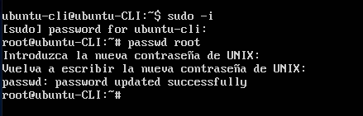

**Opcional:**

* Escribir **en la terminal** el comando **apt install cowsay**.
* **Escribir en la terminal** el comando **cowsay “ Hola mundo “**.

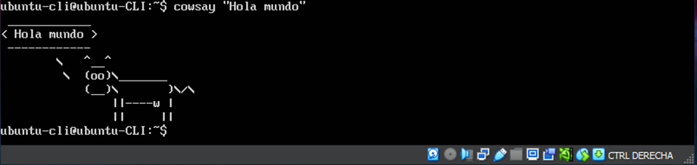

* Escribir **en la terminal** el comando **sudo apt install fortune**
* Escribir en la terminal **fortune.**
* **fortune | cowsay**